**Šetrením ešte nikto nezbohatol**

[Ján Košturiak](https://www.ipaslovakia.sk/sk/autori?id=5), 01. 03. 2018

*Niekoľko postrehov pre manažérov, ktorí zasvätili svoj život znižovaniu nákladov.*

*Vidím v nadnárodných koncernoch stále častejšie podobné scény: výrobný závod vytvorí rekordný zisk pre svoju matku a namiesto koncoročných odmien jej pracovníci dostanú na ďalší rok ešte nereálnejšie ciele ako predtým. Všade sa znižujú náklady a keď sa to nedarí, vymenia šéfa. Zadanie je jasné – dojiť kravičku lepšie ako jeho predchodca a zbytočne nevykrmovať. Produktivita práce sa vraj na Slovensku zvýšila za 20 rokov zo 40 % priemeru EÚ na 80 %. Hovoríme však o produktivite a ziskoch zahraničných firiem na našom území. Celé sa to začína u nenásytných akcionárov, ktorí chcú zisky a dividendy. Zhora dole sa potom definujú stále ambicióznejšie ciele zamerané hlavne na znižovanie nákladov.*

Platí však pravidlo, ktoré hovorí, že **každý systém vyčerpáva svoj potenciál zlepšovania**. Inými slovami – ak budeme poctivo v produktoch a v podnikových procesoch odstraňovať plytvanie a redukovať náklady, po čase budú úspory stále nižšie a námaha na ich dosiahnutie vyššia. Platí aj zákon **S kriviek**, ktorý hovorí, že keď vznikne nový produkt, ktorý otvára nové trhy (modré oceány), tak sa konkuruje jeho inováciou (zlepšenie funkčnosti, zvyšovanie úžitkov pre zákazníka a redukcia škodlivých funkcií) a dosahujú sa ziskové marže v desiatkach percent. Posledná fáza S krivky je zameraná predovšetkým na znižovanie nákladov v hyperkonkurenčnom prostredí, kde sa bojuje o niekoľko percent zisku.

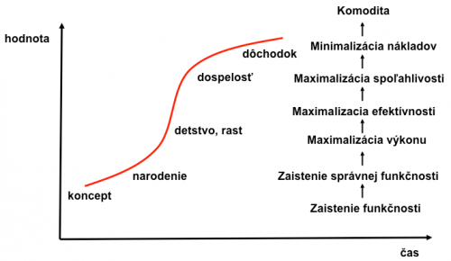

**Obr.1.: S krivka a životné fázy výrobku**

**Keď šetrenie nákladov vedie k plytvaniu**

Manažéri a podnikatelia by mali svoj pohľad od produktivity človeka, stroja a výrobnej linky zamerať na **výkonnosť celého podnikateľského modelu**. Načo produktívne vyrábame toľko automobilov, keď mnohé z nich iba stoja nevyužité na parkoviskách, alebo sa v nich vozí jeden človek a po troch až piatich rokoch sa v nich začnú kaziť moduly, aby sme zákazníka donútili kúpiť si nové auto? Toto nie je iba plytvanie materiálom, prírodnými zdrojmi, ale aj ľudskou prácou. Verím, že **„uberizácia"** a **ekonomika zdieľania** prispejú k tomu, že na cestách a v mestách bude menej áut a viac stromov, že inžinieri znovu začnú **zvyšovať spoľahlivosť produktov** a **prestanú plánovať ich opotrebenie a skracovať životnosť**.

Nedávno som bol na konferencii o produktivite a videl som tam veľa strhaných ľudí, ktorí celý život tvrdo pracujú. Niektorí z nich si poškodili zdravie, iným sa rozpadli rodiny a oni pracujú, pracujú a pracujú... Vždy som si myslel, že majstri produktivity by mali menej pracovať a viacej žiť, ale asi som sa mýlil. Výkonnosť podľa mňa nie je v tom, že robíme veľa, ale že **robíme to, čo má zmysel**. Produktivitu a výkonnosť musíme teda z liniek a strojov **presunúť na biznis modely**, v ktorých budeme vyrábať iba to čo treba, nebudeme drancovať prírodu a zaťažovať životné prostredie odpadmi, nebudeme všetko vlastniť, ale budeme zdieľať produkty a služby (autá, stroje, informácie, znalosti, funkcie informačného systému a pod.). Znižovanie nákladov a zvyšovanie produktivity slúži iba úzkej skupine ľudí, ktorá je stále bohatšia. Tí ostatní, ktorých v podnikoch volajú zdrojmi, majú menej voľného času ako ich rodičia, pôjdu do dôchodku o desať rokov neskôr, majú horšie sociálne a zdravotné zabezpečenie a ich reálne mzdy sú stále rovnaké.

Vráťme sa však k znižovaniu nákladov. Veľký automobilový koncern si objedná modul u dodávateľa a dodávateľ súčiastku na Slovensku – s predpísaným výkresom, materiálom a cenou. Slovenský technik by vedel súčiastku vyrobiť oveľa lepšie, ale nikto mu nedovolí zmeniť nekvalitný materiál ani niektoré parametre výkresu. Mäkký materiál spôsobuje problémy pri výrobe, kontrole kvality aj manipulácii, dodatočné operácie a predraženie výroby. Jeho zmena by priniesla úspory, ale obrátiť sa na vývojára vo všemocnej automobilke si nikto nedovolí. Obchodník a nákupca si píšu maily o cene a niektorí riaditelia v zasadačkách vytyčujú ciele a ukazovatele – všetci odtrhnutí od reálneho sveta materiálového inžinierstva, konštrukcie a technológie. Keď navrhneme stretnutie technikov a spoločný postup, všetky zbytočné medzičlánky protestujú. A tak sa mailuje, vyjednáva a rozpráva o nákladoch a cenách bez reálnych informácií. Potrebujeme **znovu posadiť za jeden stôl konštruktérov a technológov**, **rešpektovať zákony fyziky, mechaniky a pružnosti pevnosti**, **nenahrádzať technickú dokumentáciu Excelom a Powerpointom**.

Tí hore neriešia detaily, ale v detailoch je zakopaný pes. Veľké táraniny sa často rozprávajú v zasadačkách aj na tému Priemysel 4.0, digitalizácia alebo smart industry. Prázdne reči o kyberneticko-fyzikálnych systémoch, aj keď nikto presne nevie, čo to znamená.

**Znižujeme náklady bez poznania súvislostí**, **zvyšujeme produktivitu**, ale **nevidíme efekty v ľudských životoch**. Tí hore sa vykorisťujú sami – bežia za úspechom a cieľmi. Sú posadnutí prácou a novými výzvami. Až kým sa nezrútia. Tí pod nimi sú predmetom „motivačných" manipulácií a tlakov. S jediným cieľom – viac produkovať a menej spotrebovať. Divný svet workoholikov a ich otrokov. Jedni sú zamestnaní prácou a tí, ktorí prácu nemajú, trpia osamelosťou a sociálnou izoláciou. Osamelosť zabíja. A ideme ďalej – 40 až 50 percent pracovných miest vraj bude v najbližších desiatich až pätnástich rokov automatizovaných. Problém nie je v tom, že stroje začínajú byť v mnohých činnostiach lepšie ako ľudia, ale v tom, že sa **ľudia stále viac podobajú na stroje**. Produktívne produkujme potraviny a na konci ich vyhadzujeme. V EÚ sa vraj vyhodí až tretina potravín, čo je 88 miliónov ton ročne (173 kg/osoba/rok). Aké plytvanie surovinami, energiou, vodou, prácou ľudí! Na druhej strane si až 10 % ľudí v EÚ nemôže dovoliť kvalitné jedlo, v Európe máme 4 milióny bezdomovcov a 11 miliónov prázdnych bytov.

Nezdá sa vám, že vo firmách pribúdajú ľudia, ktorí iba preklikávajú obrázky v Powerpointe, píšu divné maily, rozhodujú bez rozumu a konajú bez srdca. Tí hore často vymýšľajú nezmysly a tí dole sa im to boja povedať. Roboty, automaty a počítače sú rýchlejšie a spoľahlivejšie ako ľudia, ale nemajú svedomie a cit. Žiaľ, stále viac sa na ne začíname podobať – potláčame zdravý rozum, dušu a srdce, teda to, čo nás od nich odlišuje. Nie stroje sú hrozbou pre ľudí, ale ľudia, ktorí sa postupne menia na stroje. Nie prázdne ekonomické čísla a vyššia produktivita zlepšia životy ľudí v našej krajine. Chýbajú nám tri veci - **morálka, dôvera a spolupráca**.

**Niekoľko mýtov o znižovaní nákladov**

* Znižovanie nákladov vedie k zvýšeniu konkurenčnej schopnosti firmy. Väčšinou to nie je pravda, pretože sa znižovanie nákladov dosahuje rôznymi trikmi a manipuláciami (outsourcing, redukcia nákladov na úkor kvality, úspory na papieri), ktorým hlavným motívom sú odmeny pre konzultantov a manažment. Okrem toho, že nezmyselný tlak na redukciu nákladov často prináša chyby v procesoch, nekvalitu a reklamácie, dochádza aj k demotivácii ľudí, likvidácii dodávateľov, znižovaniu funkčnosti a životnosti výrobkov, poškodzovaniu mena firmy u zákazníkov a pod.
* Treba mať ambiciózne ciele a vytvárať trvalý tlak na dodávateľov a ľudí v podniku a výsledok sa dostaví. **Ľudia pod tlakom strácajú motiváciu**, bránia sa zmenám, každý cieľ má technický limit daný materiálom, konštrukciou alebo technológiou. Je pravdou, že vznikajú nové materiály, nástroje a stroje, ale tlak na náklady často vzniká od stola, z kancelárií a ľudia, ktorí vytiahnu na stôl kusovníky, výkresy a technologické postupy, sú niekedy označovaní za tých, ktorí všetko komplikujú a zdržujú. Lenže náklady sa nedajú znížiť v Powerpointe pána riaditeľa alebo Exceli nákupného referenta.

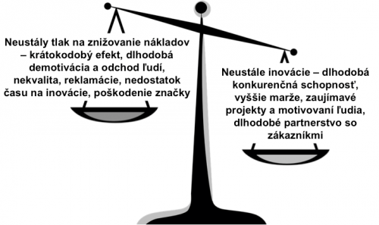

**Obr. 2.: Znižovanie nákladov versus inovácie**

* Ak chceme obstáť v biznise, musíme sa podriadiť jeho pravidlám – všetci znižujú náklady a šancu dostávajú iba tí, ktorí ponúknu najnižšiu cenu. Nie je to tak! **Ak sú pravidlá zlé, tak ich môžeme zmeniť alebo si vybrať inú hru** (iný biznis), kde sú pravidlá normálne. Nedávno som hovoril s jedným obchodníkom, ktorý ponúka svoje produkty v elektronických aukciách. Niekoľko týždňov pred spustením aukcie sa kontaktujú konkurenti a dohadujú si podmienky, za ktorých odstúpia. Aj v tomto biznise však existujú trhy, zákazníci a segmenty, kde nerozhoduje najnižšia cena. Artur Gevorkyan má vo svojej firme plagát s nápisom – „Náš zákazník nie je náš pán," a s úsmevom pošle nevhodného zákazníka ku konkurencii. Iný príklad: Šéf jednej z najúspešnejších slovenských potravinárskych firiem rokoval so šéfom obchodného reťazca. Odmietol podpísať ich nevýhodnú zmluvu a riaditeľ reťazca mu povedal, že keby bol majiteľom jeho firmy, tak ho prepustí, lebo Horalka nebude v ich reťazci. Riaditeľ mu s úsmevom odpovedal: „Keby som bol majiteľom vašej firmy, tak vás prepustím, lebo Horalka nebude vo vašom reťazci." Horalka po čase zvíťazila a reťazec prijal podmienky dodávateľa.

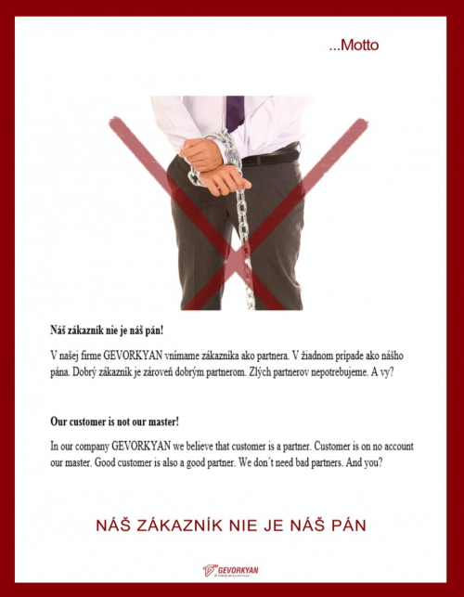

**Obr. 3.: Pod týmto plagátom sa rád fotografuje majiteľ firmy Gevorkyan**

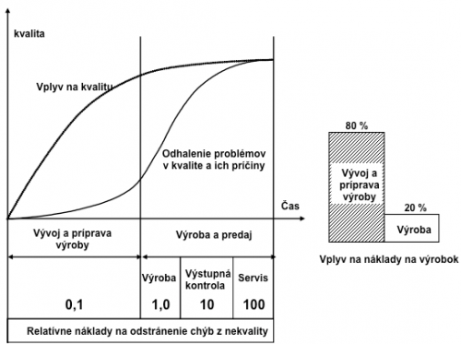

**Obr. 4.: Kde vznikajú náklady?**

V jednej automobilke sme pripravovali špeciálny dvojdverový model auta do výroby. Normy nám vychádzali nižšie, ale priemyselní inžinieri nám povedali, že to controllingu neprezradia, aby mohli každý rok robiť „racio." Rozumiete? Na začiatku sa urobí umelá rezerva a z tej sa potom robí „plánované" zlepšovanie. V ďalších rokoch zakladali „externé" firmy a prenášali do nich časť výroby, aby im vyšla plánovaná produktivita, meraná na počet pracovníkov. Žmýkajú svojich dodávateľov a neplatia im na čas faktúry, prichytili ich pri podvodoch s produktmi a musia platiť veľké pokuty. Až tak ďaleko vedie nenásytnosť a túžba po zisku. Stále tam straší efekt Jose Ignacia Lopeza, ktorý znižoval náklady u dodávateľov tak, že ničil nielen kvalitu výrobkov, ale aj dodávateľov samotných.

Nedávno mi jeden manažér povedal, že i k nim prichádzajú rôzni „experti" na znižovanie nákladov a noví plant manažéri, ktorí majú posunúť hranice ďalej. A posúvajú. **„Ľudia si nemysleli, že môže prísť ešte väčší idiot ako ten predtým – a príde,"** hovorí manažér.

Všetci znižujú náklady. V supermarketoch sú letáky o najnižších cenách, ale mnohí by uvítali radšej vysokú kvalitu. Aj firmy si najímajú expertov, ktorí robia divy na počkanie. Aspoň na papieri alebo flipcharte. Viete, čo urobia, keď nie sú objednávky? Jasné! Otvoria excelovskú tabuľku a napíšu do nej úspory. Najskôr sa znižujú náklady u dodávateľov, potom sa redukujú "nadbytoční” pracovníci, plochy a zásoby.

Nič proti znižovaniu nákladov. Mnohé projekty pod názvom "cost attack” alebo „double digit" mi však pripomínajú skôr útok na zdravý rozum. Ušetrím plochu, ohradím ju páskou a vyčíslim úsporu. Dodnes som nepochopil, aká je úspora z prázdnej plochy, ktorú mám v hale, vykuruje sa a nestojí na nej žiaden stroj.

Rovnako nechápem, ako sa dá zvýšiť celková efektívnosť zariadenia redukciou stratových časov, keď klesajú objednávky a vyťaženie tohto stroja. Ak to nestačí, tak poďme redukovať náklady na ľudí. Ušetríme manipulanta alebo pomocného robotníka a zároveň znížime výkon drahého stroja o 10 %. Keď sa šetrí, tak sa šetrí, nech to stojí, čo to stojí. Obľúbené sú aj programy redukcie nákladov na vzdelávanie. **Nerozumiem, prečo sa peniaze na vzdelávanie volajú náklady a peniaze na stroje investície.** Jeden riaditeľ mi raz povedal, že nedáva peniaze na vzdelávanie svojich pracovníkov. Keby vraj veľa vedeli, tak by mu ušli ku konkurencii. Takto veľa nevedia a zostanú. A riaditeľ medzi nimi určite vynikne.

Excel je geniálny nástroj. Môžete tam napísať hocičo a šéfovia tomu uveria. Tabuľka vyzerá tak, akoby to niekto vypočítal alebo optimalizoval. Nemáte objednávky? Napíšte ich do Excelu. Že nakoniec neprišli? Tak si vymyslite iné! Nestačí ušetriť jeden milión, ale dva? Tak tam napíšte dva. Že sa to nedá? Napíšte katalóg opatrení. Nestačí? Tak tam napíšte zodpovedné osoby – najlepšie tých, ktorí nie sú prítomní, alebo nechápavo krútia hlavou. Opatrenia sa nesplnili? No tak napíšte ďalšie. A takto to robte stále dookola. Že to raz praskne? No a čo? Zodpovední budú povýšení a nevinní potrestaní.

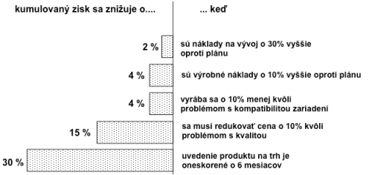

**Obr. 5.: Náklady versus čas**

Prestaňme blbnúť. **Firmy nezarábajú na šetrení, ale na predaji.** Výsledky podnikania závisia viac od **ľudí vo firme**, ako od strojov. Mohli by sme byť oveľa efektívnejší, keby sme do firiem nevpustili hlupákov, ktorí hľadajú rýchle úspory bez toho, aby porozumeli produktu, konštrukcii, technike, technológii a celému systému. Náklady dole! V jednej firme ušetrili na tom, že prestali chodiť kamióny do zahraničia. Super úspora, ktorá vznikla tak, že si zákazníci prestali objednávať ich výrobky. Iní redukovali náklady na nákup tak intenzívne, že zničili kľúčového dodávateľa a dnes musia s oveľa väčšími  nákladmi hľadať a klasifikovať nového. A to ešte nehovorím o systematickej demotivácii ľudí, ktorým „experti na šetrenie" svojimi nápadmi berú všetku energiu. Normálni ľudia krútia hlavou a odchádzajú, hlupáci a farizeji sa tvária, že všetko funguje – aby prežili. 

**AK STE SA NAŠLI V PREDCHÁDZAJÚCICH RIADKOCH, TAK SA ZAMYSLITE NAD TÝMTO:**

* Kto nájde odvahu a zakričí, že cisár je nahý?
* Kto ukáže, že šetrením na materiáli, práci a procesoch môžeme znížiť náklady v percentách, ale inováciami a zmenou biznis modelu môžeme dosiahnuť desiatky percent v tržbách a ziskovosti?
* Kto presvedčí ľudí v podniku, aby sa viac pozerali na príležitosti v okolí podniku (nové biznis modely, prelomové technológie, transformačné trendy, inovácie) ako na nezmyselné redukcie nákladov v excelovských tabuľkách?
* Kto vytvorí v podniku inovačný ekosystém, prepojí lokálnych špecialistov a ich znalosti s externými expertmi?
* Kto nastaví firmu na to, aby opustila krátkodobé a zúfalé pokusy o prežitie a začala skenovať, interpretovať a využívať zmeny vo svojom okolí?

Mnohí z nás chodia do práce a vykonávajú všetko, čo matrix okolo nich požaduje. Každý deň množstvo úloh, projektov, auditov, workshopov a prezentácií, ktorých zmysel sa nám v tom strese niekedy stráca. Už nerobíme na prioritách, ktoré nás posúvajú k cieľom, ale na úlohách pre toho, kto najviac kričí. **Stráca sa nám cieľ aj cesta k nemu.** Hlavne, že znižujeme náklady, aby sme prežili. Ale **prežitie závisí od spolupráce, adaptability, inovácií a učenia, nie od znižovania nákladov**.